BUENOS AIRES Y CALAFATE
Argentina y su gran envergadura nos ofrecen las montañas de los Andes, lagos glaciales y praderas en las Pampas, la tierra tradicional de pastoreo de su famoso ganado. El país es conocido por el baile y la música del tango. Su gran capital cosmopolita, Buenos Aires, se centra en la Plaza de Mayo, rodeada por imponentes edificios del siglo XIX
(NUESTRO PLAN INCLUYE POR PERSONA) | (NUESTRO PLAN NO INCLUYE POR PERSONA)
- Traslado Aeropuerto / Hotel Privado sin guía  - 3 noches de alojamiento en hotel seleccionado de Buenos Aires con desayuno  - City Tour en servicio compartido  - Traslado Hotel / Aeropuerto en servicio privado  - Traslado Aeropuerto Calafate / Hotel en servicio compartido  - 3 noches de alojamiento en hotel seleccionado de Calafate con desayuno.  - Full Day Parque Nacional los Glaciares en servicio compartido, con ingresos incluidos  - Traslado Hotel / Aeropuerto Calafate en servicio compartido.  - Tarjeta de asistencia médica para menores de 85 años | - Tiquetes aéreos internaciones ni internos.  - Impuestos del tiquete y salida de los países.  - Tasa de uso urbano en Buenos Aires (aprox usd 1 por pax por noche) a abonar en recepción.  - Gastos no estipulados, propinas.  - Actividades no descritas en el programa.

ITINERARIO
Día 1 – BUENOS AIRES
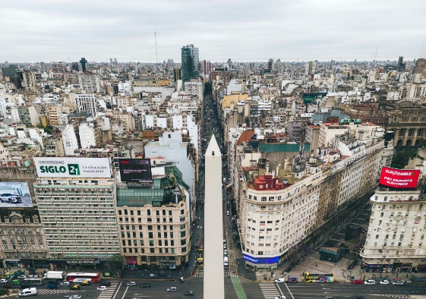 | Recepción en el aeropuerto y traslado al hotel seleccionado. Alojamiento.

Día 2 – BUENOS AIRES
Desayuno. En horas de la mañana salida para realizar el City Tour. Descubriremos la belleza de Buenos Aires conociendo su Centro Cívico; comenzando por el imponente Congreso Nacional y la Plaza de Mayo con la Casa de Gobierno (Casa Rosada), la Catedral Metropolitana y el Cabildo. Transitaremos frente al Teatro Colón, una de las joyas mundiales en lo que a óperas se refiere y orgullo cultural de los porteños. Luego iremos al tradicional barrio de San Telmo cuya mágica atmósfera lo hará retroceder en el tiempo. Nos detendremos en La Boca donde se establecieron los primeros inmigrantes italianos, famosa por su pintoresca y colorida arquitectura. Continuaremos hacia Palermo, barrio residencial con varios atractivos como el Ecoparque, el Parque 3 de febrero, el Planetario, etc. Finalmente visitaremos La Recoleta, uno de los barrios más exclusivos de la ciudad, donde veremos el famoso cementerio, boutiques elegantes, excelentes restaurantes y cafés al aire libre. Tarde libre.  Opcional USD 129: Por la noche tomaremos una inolvidable Cena Show, con los mejores vinos y carnes de Argentina.  Alojamiento. | 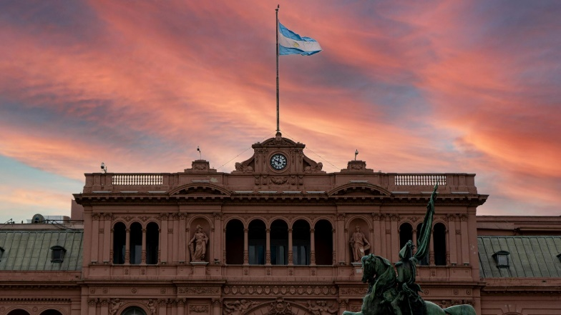
Día 3 – BUENOS AIRES
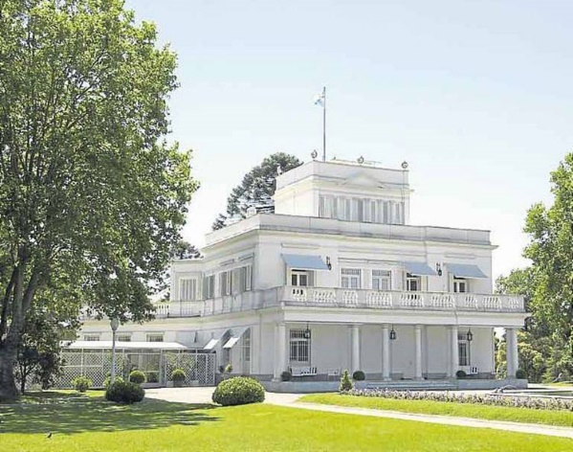 | Desayuno. Día libre, sugerimos tomar algunos de nuestros tours opcionales abajo descritos: (FD Fiesta Gaucha, Tigre y Delta) o bien recorrer la ciudad a su ritmo.  Alojamiento

Día 4 – BUENOS AIRES - CALAFATE
Desayuno. Salida al aeropuerto para tomar el vuelo a la ciudad de Calafate. Recepción en el aeropuerto y traslado al hotel seleccionado. Alojamiento | 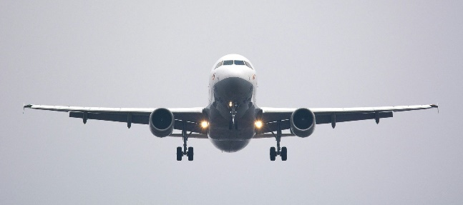
Día 5 – CALAFATE
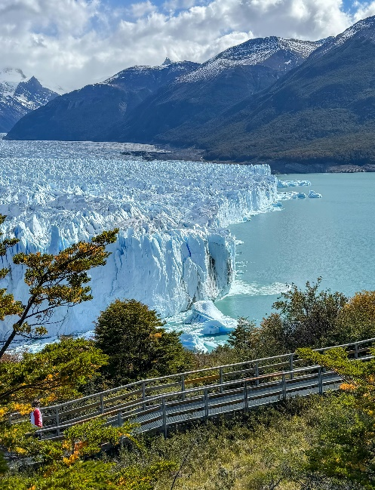 | Desayuno en el hotel. Nos preparamos para realizar la excursión de día entero al Parque Nacional Perito Moreno. Salida por la ruta Nro. 11, bordeando el Lago Argentino. Desde El Calafate al Glaciar perito Moreno media una distancia de 80 km, por camino asfaltado en su totalidad.  Desde su inicio el viaje depara agradables sorpresas. Saliendo de la Localidad, a la derecha podemos observar el Lago Argentino con su Bahía Redonda.  En ella se puede apreciar una variedad importante de avifauna, destacándose el cisne de cuello negro, flamenco, pato vapor, gallareta, cauquén. Se destaca el color amarillo del campo, esto se debe a sus pastos llamados coirón, y entre ellos se destaca, el coirón blanco y petiso. En los primeros 40 km se recorre la estepa patagónica, pasando posteriormente a la entrada del Parque Nacional a observar la vegetación y uno que otro canelo, y flores de diversos colores correspondiendo la misma al Bosque Andino Patagónico.  Llegada a “la curva de los suspiros” llamada de esta forma pues es el primer punto de donde tenemos una vista panorámica del Glaciar perito Moreno.  Breve parada para tomar fotografías y prosecución a Puerto Bajo las Sombras. Aquí existe la posibilidad de realizar la Navegación Safari Náutico por el brazo sur del Canal de los Témpanos para tener diferentes vistas de la pared del Glaciar Perito Moreno. (costo adicional)  De regreso al Puerto, nos dirigimos a las Pasarelas donde tendremos un sector de servicios para los visitantes y un sistema de balcones y pasarelas que permiten realizar caminatas por diferentes recorridos y acceder a diferentes vistas realmente increíbles del Glaciar y de la cercanía al mismo.  Luego de un tiempo libre para caminatas y almuerzo (opcional), se inicia el regreso hacia El Calafate.  Alojamiento.

Día 6 – CALAFATE
Desayuno: Día Libre para conocer, sugerimos Todo Glaciares, Minitrekking o cualquier tour opcional. Alojamiento. | 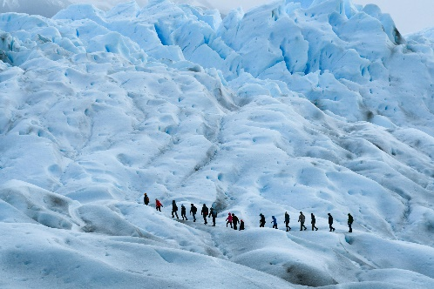
Día 7 – CALAFATE
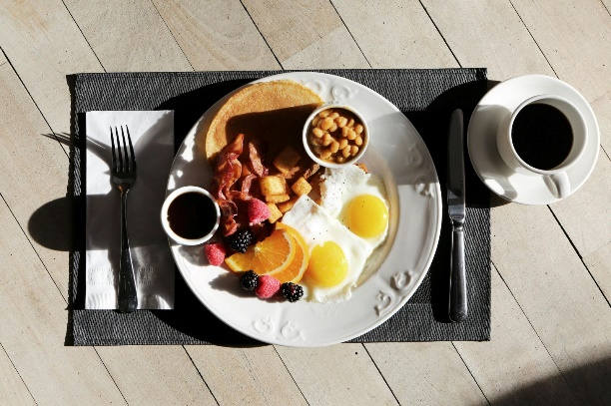 | Desayuno. A la hora correspondiente traslado al aeropuerto para tomar su vuelo de regreso.  ** NO incluye conexión en Buenos Aires**

*IMPORTANTE: Este itinerario finaliza en Calafate, para sumar una noche en Buenos Aires, es necesario contemplar también sus traslados in/out además de la noche adicional, se deben considerar USD 105 aprox. (por los tramos RT - Aeropuerto doméstico/hotel- hotel/Aeropuerto Internacional) mas el valor de la noche adicional en Buenos Aires.

SERVICIOS EN COMPARTIDO
S E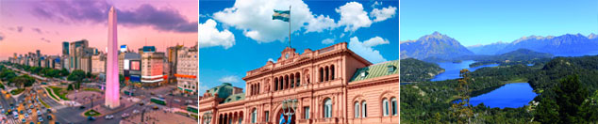
PRECIO POR PERSONA EN DÓLARES AMERICANOS.

HOTELES | VIGENCIA DE VIAJE |  | NOCHES | SENCILLA | DOBLE | TRIPLE
HOTELES | DESDE | HASTA
Hotel TWO (BUE) - Sent (FTE) | 01-Ago-26 | 30-sep-26 | 6 | $ 1.269 | $ 809 | $ 785
Hotel Savoy (BUE) - Mirador del Lago (FTE) | 01-Ago-26 | 30-sep-26 | 6 | $ 1.919 | $ 1.139 | $ 1.115
Double Tree by Hilton (BUE) - Xelena (FTE) | 01-Ago-26 | 30-sep-26 | 6 | $ 2.699 | $ 1.605 | $ 1.529
Hotel TWO (BUE) - Sent (FTE) | 01-oct-26 | 22-dic-26 | 6 | $ 1.438 | $ 919 | $ 895
Hotel Savoy (BUE) - Mirador del Lago (FTE) | 01-oct-26 | 22-dic-26 | 6 | $ 2.049 | $ 1.265 | $ 1.235
Double Tree by Hilton (BUE) - Xelena (FTE) | 01-oct-26 | 22-dic-26 | 6 | $ 2.895 | $ 1.715 | $ 1.659

OPCIONALES EN DESTINO
Delta Premium (BUE)  En una embarcación realizan un paseo costero por el Río de la Plata descubriendo la vida típica del isleño. Luego se visitan importantes puntos de la ciudad de Tigre. En el Puerto de Frutos hay tiempo libre para recorrerlo y hacer compras.  Incluye:  *Transporte ida y vuelta  *Guía  Desde USD 114 | Tour de futbol visita Museo de Boca y Estadio de River  Visita a los dos estadios más famosos de Argentina: La Bombonera de Boca Juniors y Monumental de Núñez de River Plate. Se visitarán los museos de cada estadio.  Incluye:  *Transporte ida y vuelta  *Guía  Desde USD 123 | Pregunta por estas y más excursiones
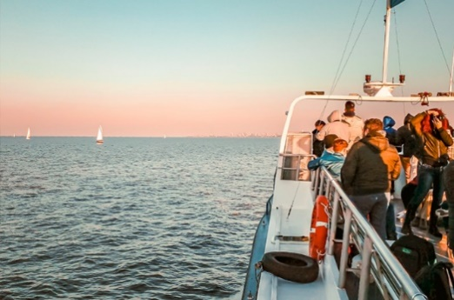 | 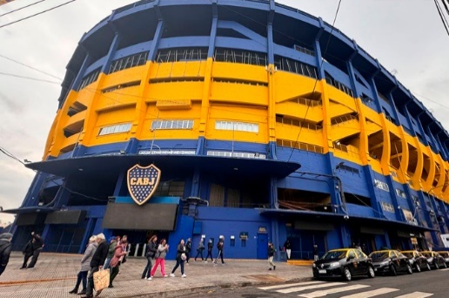 | Pregunta por estas y más excursiones

TERMINOS Y CONDICIONES
• Reserva hasta agotar existencia
• La tarifa de niño se debe consultar con el operador ya que depende de la temporada y el hotel.
• Aplica suplementos para otras fechas
• Los precios mencionados son condicionales hasta el momento que se confirme la reserva
• Estas tarifas pueden variar si se cambian hoteles, fechas de viaje, servicios, número de Integrantes y temporadas especiales, en estos casos pueden aplicar suplementos
• Para viajar se requiere pasaporte con vigencia mínima de 6 meses, cédula de ciudadanía original.
• SALIDAS DIARIAS no aplica a fechas especiales según el destino.

PARA TENER EN CUENTA
• Para vuelos que finalizan en Aeroparque (AEP) y combinan con vuelo internacional desde (EZE), se debe adicionar el traslado en conexión USD 85 por pax.
• Alojamiento pago en dólares americanos.
• Tarifas e impuestos sujetos a cambios sin previo aviso.
• En caso de no SHOW se aplica penalidad del 100 % sobre el valor del paquete.
• Es importante que este en el aeropuerto como mínimo con cuatro (4) horas antes de la salida del vuelo.
• Para adultos mayores de 85 años y hasta 99 años el valor de suplemento por asistencia médica es de Usd 2 dólares diarios
• Para menores de edad deben presentar pasaporte, registro civil de nacimiento y permiso autenticado en notaria por los padres.

La mayoría de habitaciones cuentan con cama doble o matrimonial 125cm ancho X 180cm largo
